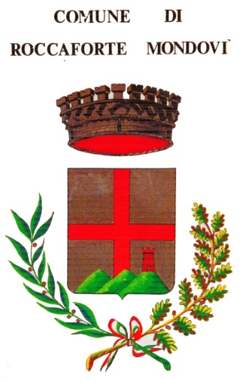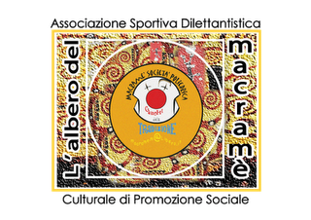
COMUNE DI ROCCAFORTE MONDOVI’
“ESTATE RAGAZZI MACRAME’ – Intrecciamo i nostri nodi”
In collaborazione con Associazione Sportiva Dilettantistica
Ricreativo Culturale di Promozione Sociale " L'ALBERO DEL MACRAME' "

MODULO DI ISCRIZIONE

Il/la sottoscritto/a _______________________________________________
residente a ____________________________________________________
Tel. _________________________Cell. _____________________________
ISCRIVE
il/la proprio/a figlio/a ____________________________ di anni __________
frequentante la classe ____________________

all’Estate Regazzi 2015

Per tutto il periodo □
Settimana dal 22 al 26 giugno 2015 □
Settimana dal 29/06 al 3/7 2015 □
Settimana dal 6 al 10 luglio 2015 □
Settimana dal 13 al 17 luglio 2015 □
Settimana dal 20 al 24 luglio 2015 □
Settimana dal 27 al 31 luglio 2015 □
Settimana dal 3 al 7 agosto 2015 □
Settimana dal 17 al 21 agosto 2015 □
Settimana dal 24 al 28 agosto 2015 □

Si allega ricevuta di pagamento di euro ____________________________
Roccaforte Mondovì, _____________________

Firma
______________________

